使用Navicat 对MySQL 数据库进行备份

* |
* 浏览：3390
* |
* 更新：2014-04-10 11:20
* [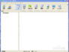](http://jingyan.baidu.com/album/bad08e1e85ca8009c951214f.html?picindex=1)1
* [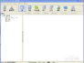](http://jingyan.baidu.com/album/bad08e1e85ca8009c951214f.html?picindex=2)2
* [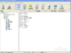](http://jingyan.baidu.com/album/bad08e1e85ca8009c951214f.html?picindex=3)3
* [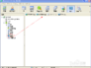](http://jingyan.baidu.com/album/bad08e1e85ca8009c951214f.html?picindex=4)4
* [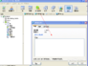](http://jingyan.baidu.com/album/bad08e1e85ca8009c951214f.html?picindex=5)5
* [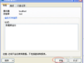](http://jingyan.baidu.com/album/bad08e1e85ca8009c951214f.html?picindex=6)6
* [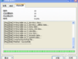](http://jingyan.baidu.com/album/bad08e1e85ca8009c951214f.html?picindex=7)7

[分步阅读](http://jingyan.baidu.com/album/bad08e1e85ca8009c951214f.html)

 Navicat 是一个mysql的图形化工具，可以直接使用图形界面对数据库进行备份，会保存一个sql文件，一下是详细步骤：

工具/原料

* Win7
* Navicat8
* MYSQL5.0

方法/步骤

1. **先打开 Navicat 图形化工具，双击打开连接，在打开test数据库**

[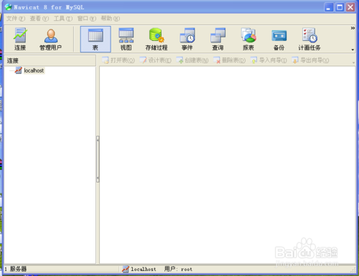](http://jingyan.baidu.com/album/bad08e1e85ca8009c951214f.html?picindex=1)

[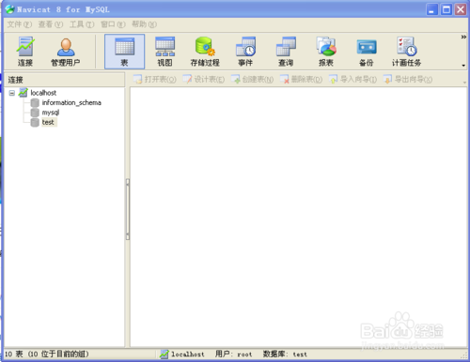](http://jingyan.baidu.com/album/bad08e1e85ca8009c951214f.html?picindex=2)

[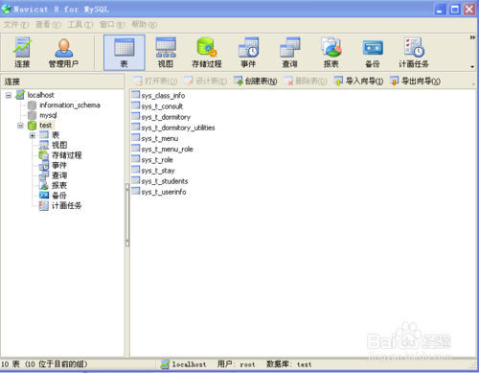](http://jingyan.baidu.com/album/bad08e1e85ca8009c951214f.html?picindex=3)

1. **第一种方式：**

**点击备份**

[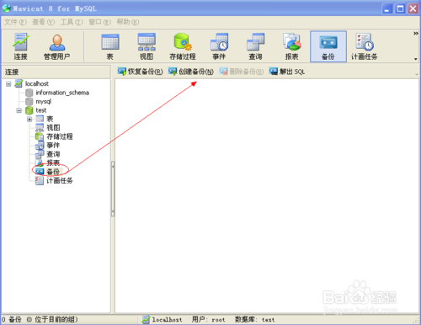](http://jingyan.baidu.com/album/bad08e1e85ca8009c951214f.html?picindex=4)

1. **创建备份--点击 开始备份**

[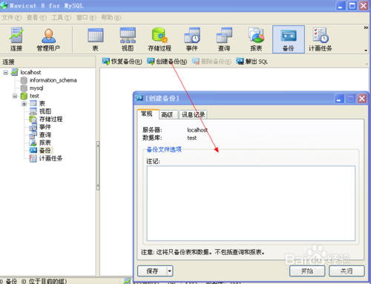](http://jingyan.baidu.com/album/bad08e1e85ca8009c951214f.html?picindex=5)

[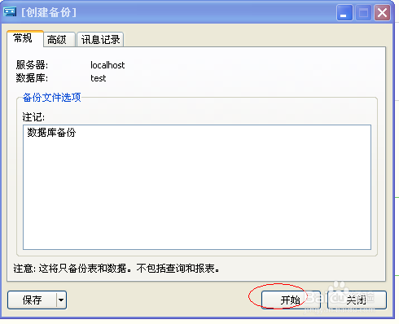](http://jingyan.baidu.com/album/bad08e1e85ca8009c951214f.html?picindex=6)

[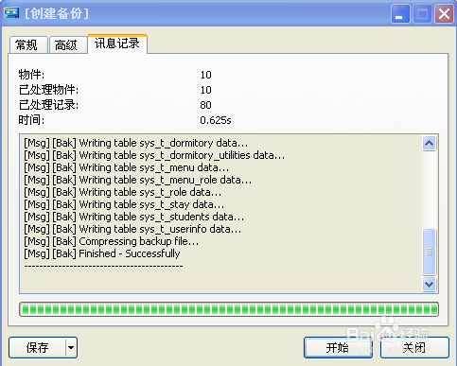](http://jingyan.baidu.com/album/bad08e1e85ca8009c951214f.html?picindex=7)

1. **最后点击保存**

**在点击确认**

[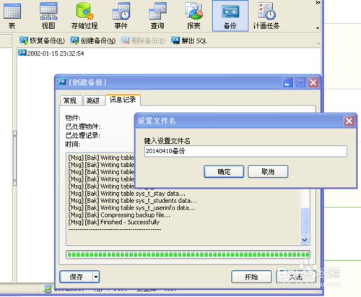](http://jingyan.baidu.com/album/bad08e1e85ca8009c951214f.html?picindex=8)

1. **备份成功**

[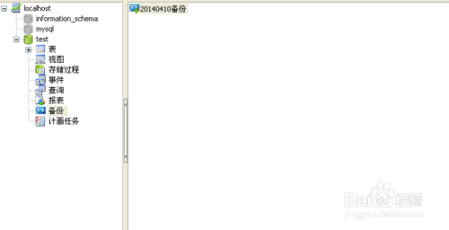](http://jingyan.baidu.com/album/bad08e1e85ca8009c951214f.html?picindex=9)

1. **第二种方式：直接保存sql文件**

单击‘test’ 数据库右键

选择‘转存储SQL’

[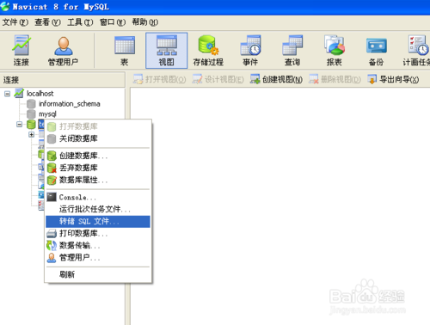](http://jingyan.baidu.com/album/bad08e1e85ca8009c951214f.html?picindex=10)

1. **直接存储为test.sql**

[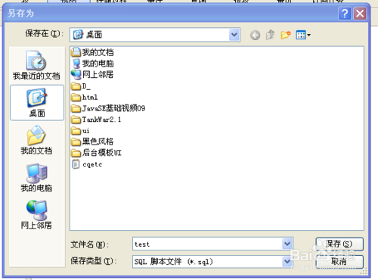](http://jingyan.baidu.com/album/bad08e1e85ca8009c951214f.html?picindex=11)

1. **点击‘保存’**

[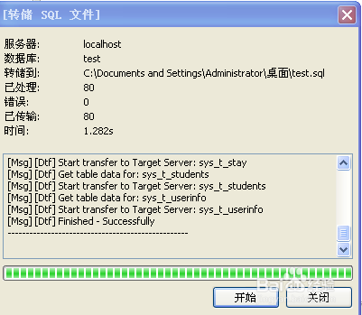](http://jingyan.baidu.com/album/bad08e1e85ca8009c951214f.html?picindex=12)

1. **最后保存为SQL文件**

[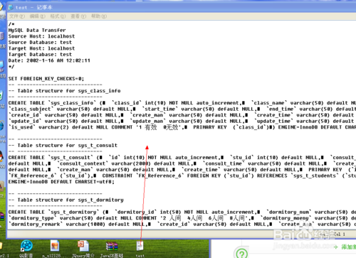](http://jingyan.baidu.com/album/bad08e1e85ca8009c951214f.html?picindex=13)